Implementasi GraphQL pada Web Service untuk Mengatasi Underfetching dan Overfetching
Implementation of GraphQL on Web Services to Overcome Underfetching and Overfetching
Muhammad Arji’ Sharofuddin¹, Fahri Firdausillah ²
^{1,2}Teknik Informatika, Universitas Dian Nuswantoro
E-mail: ¹111201408073@mhs.dinus.ac.id, ²fahri@dsn.dinus.ac.id

Abstrak
Pengembangan aplikasi web semakin kompleks dengan banyaknya integrasi aplikasi yang terlibat. Dalam pengembangan web service, hambatan utama adalah heterogenitas semantic dari web API yang dikembangkan tersebut. Maka integrasi ini membutuhkan cara yang terstandar dalam pengambilan dan manipulasi data. GraphQL dikenalkan oleh perusahaan Facebook pada 2016 sebagai cara baru dalam pengembangan web service menggunakan bahasa query yang intuitif dan fleksibel. Penelitian ini menghasilkan aplikasi web service dengan memenfaatkan standar yang dimiliki graphQL mengatasi masalah underfetching dan overfetching.

Kata kunci: GraphQL, web service, web API, client-server

Abstract
Web application development is getting more complex with a lot of application integration involved. In the development of web services, the main obstacle is the semantic heterogeneity of the developed web API. So, this integration requires a standardized way of data retrieval and manipulation. GraphQL was introduced by the Facebook company in 2016 as a new way of developing web services using an intuitive and flexible query language. This research produces a web service application by utilizing the standards owned by graphQL to overcome the problem of underfetching and overfetching.

Keywords: GraphQL, web service, web API, client-server

- PENDAHULUAN

Pengembangan aplikasi web pada dewasa ini dibangun dengan komposisi dari berbagai komponen terpisah memanfaatkan teknologi web 2.0 untuk mengkombinasikan data dari web service yang dikembangkan secara terpisah baik secara internal maupun dari pihak lain [1]–[3]. Komposisi berbagai komponen ini berarti integrasi dengan web API dalam satu aplikasi. Beberapa hal yang perlu dipertimbangkan dalam hal ini antara lain yang pertama yaitu sumber data yang berbeda kemungkinan memiliki cara pengambilan data (fetching) atau pemanipulasian data sendiri-sendiri. Ini memungkinkan terjadi kesalahan dalam merepresentasikan data. Maka diperlukan mekanisme untuk memetakan model-model dari service yang sesuai dengan sistem.
Teknologi yang sudah ada seperti WADL (Web Application Description Language)[4] yang dikembangkan untuk RESTful web service mampu menyajikan representasi terstruktur dan semantic dari API web service. Namun dalam pengembangan aplikasi, API yang sudah mampu ter-representasikan strukturnya ini masih terdapat kekurangan dalam hal fleksibilitas ketika API berkembang semakin kompleks.
Arsitektur web service dalam REST berupa endpoint-endpoint yang masing-masing darinya mewakili sebuah model sumber data yang dapat diakses dengan HTTP request ke endpoint yang diinginkan. Pendekatan seperti ini mengakibatkan terjadinya percakapan bolak-balik antara client dengan server untuk meminta data yang di mana data tersebut dari server tersedia dalam endpoint yang berbeda, disebut juga under fetching [5].
Mengombinasikan dari semantic dan fleksibilitas, pada tahun 2016 muncul spesifikasi baru untuk web service, yaitu GraphQL. GraphQL di-release oleh Facebook sebagai cara baru dalam mengakses data pada aplikasi client-server dengan menggunakan bahasa query yang intuitif dan fleksibel [6]. Spesifikasi ini menjadi dasar untuk framework dan komunitas membangun tools, library, dan pengimplementasian dalam pengembangan web API, dimana data yang tersedia dari API disajikan dalam bentuk skema dan memberi kemudahan akses data dengan query yang memiliki sintaks mirip dengan JSON.

- METODE PENELITIAN

2.1 Data Penelitian
Penelitian ini menggunakan jenis data sekunder yang didapat dari studi literatur dan dokumen penelitian terkait sebelumnya tentang web service yang menggunakan GraphQL. Pengumpulan data dilakukan dengan metode studi pustaka. Studi pustaka digunakan dengan cara mencari dan memahami teori-teori yang ada pada literatur terkait dengan penelitian yang dilakukan, salah satunya adalah penelitian “Toward Automatic Semantic API Descriptions to Support Services Composition”. Penelitian ini membuat web service semantic dengan memanfaatkan swagger dengan API berbasis REST.

2.2 Metode Pengembangan
Berdasarkan tinjauan studi yang penulis lakukan untuk metode pengembangan sistem pada penelitian ini menggunakan Pemrograman Ekstrim (Extreme Programming) sebagai metode pengembangan web service berbasis GraphQL. Extreme Programming merupakan metode pengembangan yang banyak digunakan dalam pengembangan aplikasi secara cepat, yang menyederhanakan tahapan-tahapan dalan proses pengembangan menjadi lebih adaptif. Metode ini memiliki empat kegiatan utama yaitu perencanaan, perancangan, pengkodean, dan pengujian.

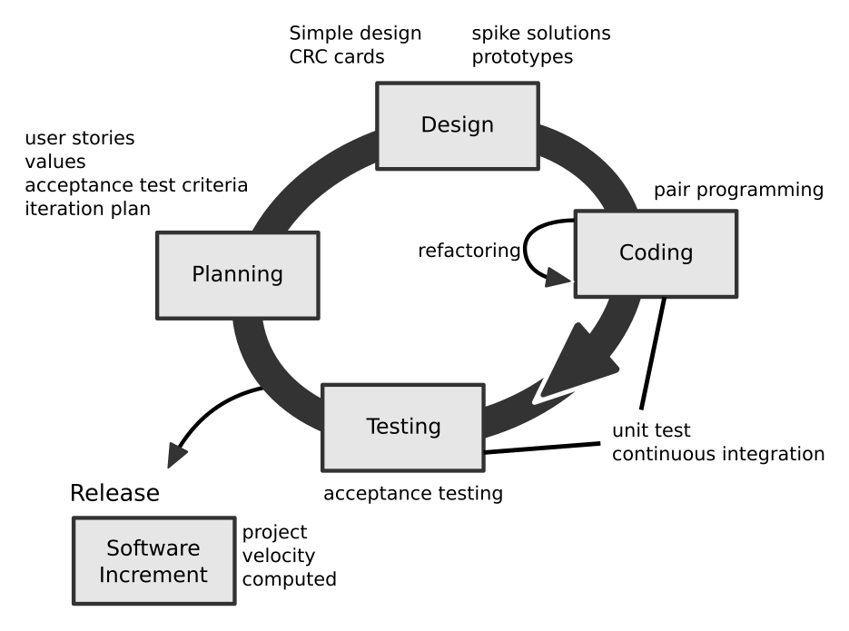
Gambar 1 Kegiatan Extreme Programming

2.3 Implementasi
Untuk implementasi pada penelitian ini penulis membuat web service untuk Aplikasi pelaporan masyarakat. Aplikasi pelaporan masyarakat ini memiliki kebutuhan untuk diakses dari perangkat smartphone dan juga desktop untuk panel admin. Web Service disiini akan dimanfaatkan untuk melayani aplikasi client side berbasis web yang berjalan di web browser baik di platform desktop maupun mobile. Berikut ini activity diagram untuk pelaporan insiden.
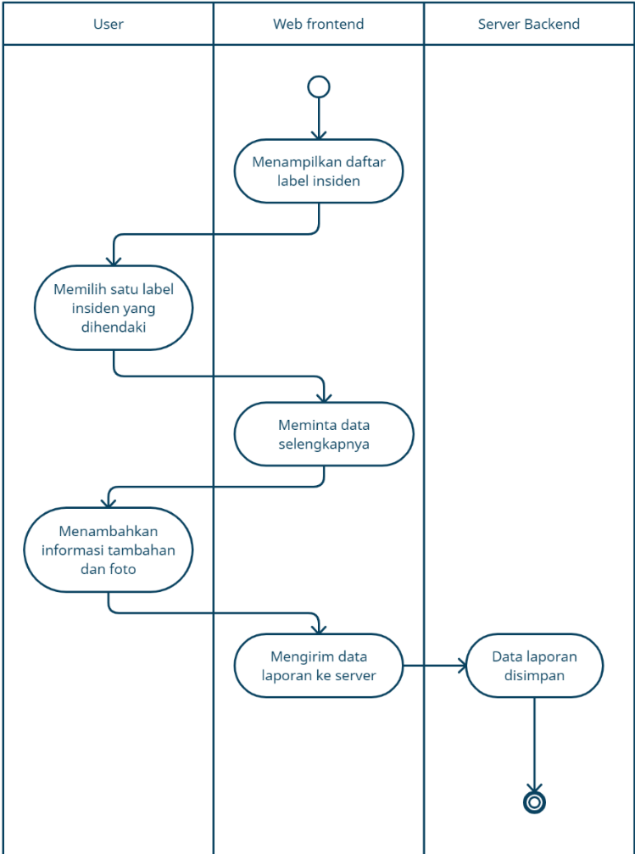
Gambar 2 Activity diagram pelaporan insiden

Activity Diagram di atas menggambarkan alur pembuatan laporan insiden oleh user. Laporan yang dibuat sesuai dengan label yang tersedia dan dilengkapi keterangan beserta foto untuk memperjelas laporan yang terjadi. Data laporan ini akan dikirimkan ke server beserta koordinat lokasi di mana user berada. Adapun untuk diagram basis data keseluruhan aplikasi adalah berikut.
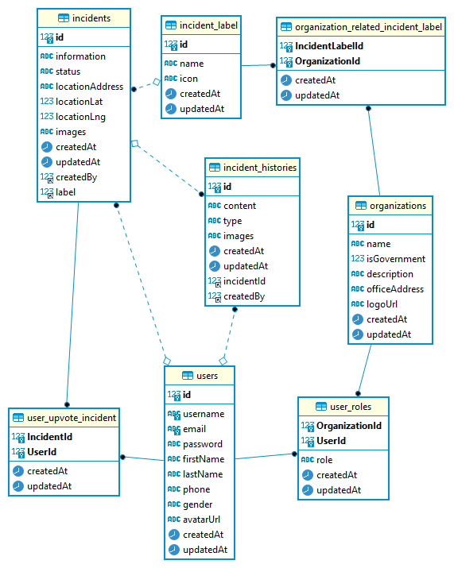
Gambar 3 Skema tabel basis data Aplikasi Pelaporan Masyarakat

- HASIL DAN PEMBAHASAN

3.1 Semantic API web service dengan GraphQL
Dengan menggunakan graphQL dalam pengembangan API web service, API yang dihasilkan memili arti dan aturan sebagaimana tujuan Facebook menembangkan graphQL. Ini dapat dilihat dari skema yang telah penulis buat pada bab 4 implementasi skema graphQL. Berikut penjelasan semantic API pada pelaporan insiden di Aplikasi Pelaporan Masyarakat.
type Mutation {
createIncident(input: CreateIncidentInput!): Incident!
}
Gambar 4 Bagian Schema graphQL createIncident

Di atas adalah bagian dari skema yang penulis sebutkan pada bagian Implementasi Skema GraphQL. Bagian tersebut merupakan mutation createIncident yang dibuat untuk digunakan menambahkan data insiden. Kemudian mutation ini menerima parameter bernama input yang bertipe CreateIncidentInput dan mengembalikan data dengan tipe Incident. Berikut ini potongan skema untuk melihat lebih jelas semantic untuk tipe CreateIncidentInput dan Incident.
input CreateIncidentInput {
information: String!
locationAddress: String
locationLat: Float!
locationLng: Float!
label: Int!
images: [String!] = []
}

scalar DateTime
type Incident {
id: Int!
information: String
status: IncidentStatus!
locationAddress: String
locationLat: Float!
locationLng: Float!
label: IncidentLabel!
createdBy: User!
histories: [IncidentHistory]!
historiesCount: Int!
images: [String!]!
createdAt: DateTime!
updatedAt: DateTime!
}
Gambar 5 Bgaian schema graphQL createIncident lanjutan

Skema tersebut dibuat sesuai dengan spesifikasi graphQL yang dibuat oleh Facebook. Dengan begitu, cara mengakses API untuk menambahkan data insiden adalah dengan mengirim query graphQL seperti berikut
mutation {
createIncident(input: {
information: "tes laporan insiden",
locationLat: -6.294732799999999,
locationLng: 106.8433408,
label: 2,
images: [
"https://res.cloudinary.com/sharofuddin/image/upload/v1621876173/rakyat62/fxdbkzpbza94hpdp8f3q.png"
]
}) {
id
}
}
Gambar 6 Mutation GraphQL untuk menambahkan data insiden

Dari query tersebut, didapat respon data JSON seperti berikut
{
"data": {
"createIncident": {
"id": 606
}
}
}
Gambar 7 JSON data hasil mutation createIncident

3.2 Fleksibilitas GraphQL
Dalam pembahasan berikut ini penulis akan mengambil salah satu function yang digunakan pada dua halaman yang berbeda. Penulis menggunakan query incidents untuk melakukan mercobaan ini, dengan fields yang berbeda menyesuaikan kebutuh tampilan kedua halaman tersebut untuk menghasilkan balikan JSON yang sesuai juga. Di bawah ini merupakan halaman utama dan daftar insiden untuk petugas pada Aplikasi Pelaporan Masyarakat.
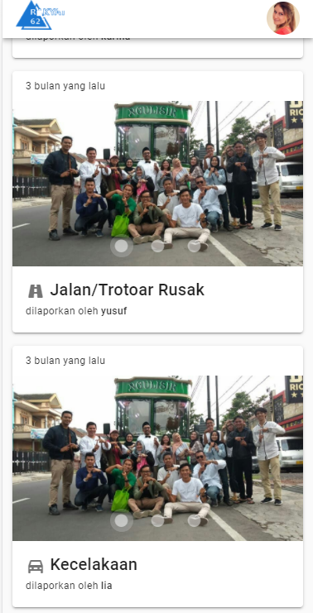
Gambar 8 Tampilan halaman utama
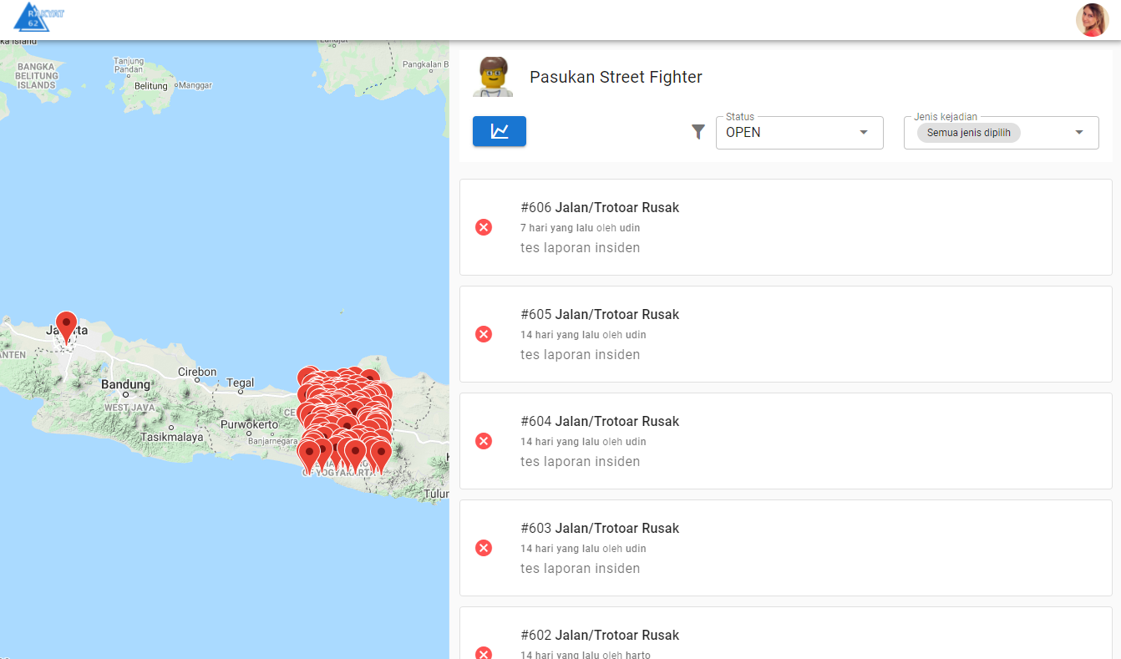
Gambar 9 Halaman daftar insiden pada petugas
Pada gambar 8 di atas terlihat halaman utama yang menampilkan daftar insiden. Pada daftar tersebut terlihat pada daftar insiden yang ditampilkan adalah tanggal laporan insiden itu dibuat, gambar, label, dan user yang melaporkan. Sehingga query yang dibutuhkan adalah sebagai berikut.
{
incidents {
nodes (
limit: 20
orderBy: { field: createdAt, direction: DESC }
) {
id
images
label {
id
name
icon
}
createdBy {
id
username
}
createdAt
}
}
}
Gambar 10 Query GraphQL daftar insiden tampilan mobile
Adapun untuk halaman daftar insiden untuk petugas yang terlihat pada gambar 9 di atas, dibutuhkan property data insiden yang lebih lengkap untuk menampilkan daftar beserta lokasi insiden untuk ditunjukkan pada peta sedemikian hingga query-nya adalah sebagai berikut.
{
incidents(status: OPEN, labels: [2]) {
nodes(orderBy: {field: createdAt, direction: DESC}) {
id
information
locationLat
locationLng
status
createdAt
label {
id
name
}
createdBy {
id
username
}
}
}
}
Gambar 11 Query GraphQL daftar insiden tampilan desktop
Dengan demikian dapat disimpulkan bahwa web service yang dikembangkan dengan graphQL memiliki fleksibilitas untuk pengkuerian data dengan hanya memanggil fungsi-fungsi yang diperlukan saja.

3.3 Performa GraphQL
Dalam pembahasan kali ini penulis akan menggunakan salah salah satu fungsi dari Aplikasi Pelaporan Masyarakat ini untuk melihat ukuran data yang didapatkan dari API web service yang berfungsi untuk mengambil data daftar insiden, yaitu kueri incidents. Dengan melakukan kueri dengan atribut yang berbeda, penulis membandingkan ukuran data dari hasil kueri, sehingga terlihat selisih ukuran data dimana ukuran ini bergantung sesuai kebutuhan kueri data seperti yang penulis jelaskan pada 5.1.4. Berikut kueri incidents untuk mendapatkan data daftar insiden dengan atribut lengkap.
{
incidents {
nodes {
id
information
locationLat
locationLng
status
images
label {
id
name
icon
}
createdBy {
id
username
}
createdAt
}
}
}
Gambar 12 Query data insiden dengan atribut lengkap

Penulis menjalankan kueri dua kali, yang pertama dengan atribut lengkap seperti di atas dan yang kedua hanya membawa atribut id, information dan status. Berikut perbandingan ukuran hasil dari perbedaan atribut dari kueri tersebut.
Kueri ke | Waktu Proses | Ukuran Data
1 | 6,83 detik | 413 KB
2 | 0,3 detik | 160 KB
Tabel 1 Perbedaan hasil kueri incidents dengan atribut berbeda

Dengan ini dapat diketahui bahwa dengan meringkas atribut kueri graphQL dapat memperkecil beban jaringan dan kecepatan pengambilan data, karena server tidak perlu mengirim data yang tidak diminta oleh aplikasi dari sisi client

- KESIMPULAN DAN SARAN

Setelah mengimplementasikan graphQL untuk web service API pada Aplikasi Pelaporan Masyarakat, kesimpulan dari penulis adalah
- Penggunaan graphQL dengan query-nya dapat menghasilkan balikan data yang fleksibel sesuai dengan yang dibutuhkan aplikasi client, sehingga masalah underfetching dan overfetching akibat keberagaman aplikasi client ini mampu teratasi.
- Dari pembahasan, ketika penulis mencoba melakukan request dengan pengurangan atribut pada query graphQL, terjadi pengurangan ukuran data dan waktu tunggu response data. Jadi dapat ditarik kesimpulan bahwa dengan graphQL ini pengambilan data menjadi lebih ringan dan cepat karena dari sisi client dapat memilih sendiri atribut yang dibutuhkan.

Dalam penelitian ini tentunya penulis tidak bisa mencapai kesempurnaan. Oleh karena itu berikut saran untuk acuan penelitian selanjutnya adalah pada proses resolve dari query graphQL ke pemanggilan query SQL, terdapat beberapa kasus seperti pengulangan pengiriman query SQL ke mesin database. Hal ini bisa lebih dioptimalkan dengan cara query SQL yang sekarang ini langsung dijalankan pada resolver, dibuat agregat dulu baru kemudian dikirim ke database.

DAFTAR PUSTAKA

[1] N. Vesyropoulos, C. K. Georgiadis, dan P. Katsaros, “Ensuring business and service requirements in enterprise mashups,” Inf Syst E-Bus Manage, vol. 16, no. 1, Art. no. 1, Feb 2018, doi: 10.1007/s10257-017-0363-x.
[2] V. Hoyer dan M. Fischer, “Market Overview of Enterprise Mashup Tools,” dalam Service-Oriented Computing – ICSOC 2008, 2008, hlm. 708–721.
[3] G. Ghiani, F. Paternò, L. D. Spano, dan G. Pintori, “An environment for End-User Development of Web mashups,” International Journal of Human-Computer Studies, vol. 87, hlm. 38–64, Mar 2016, doi: 10.1016/j.ijhcs.2015.10.008.
[4] M. J. Hadley, “Web Application Description Language (WADL),” Jan 2009.
[5] K. Soames dan J. Lind, Detecting Cycles in GraphQL Schemas. 2019. Diakses: Jul 11, 2019. [Daring]. Tersedia pada: http://urn.kb.se/resolve?urn=urn:nbn:se:liu:diva-156174
[6] O. Hartig dan J. Pérez, “An initial analysis of Facebook’s GraphQL language,” dalam AMW 2017 11th Alberto Mendelzon International Workshop on Foundations of Data Management and the Web, Montevideo, Uruguay, June 7-9, 2017., 2017, vol. 1912.

